Приложение

к границам
СХЕМА
границ территории памятника природы регионального значения
«Озеро Бездонное»

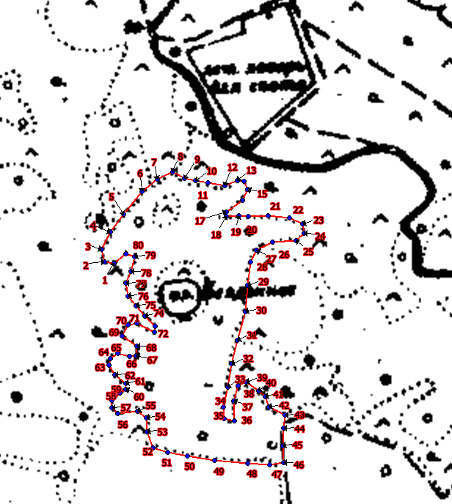

Границы территории памятника природы регионального значения
«Озеро Бездонное».
• 50 Номер поворотной точки.
________________

